PROGRAM ROZVOJE OBCE HORNÍ BUKOVINA



**PROGRAM ROZVOJE OBCE**

# HORNÍ BUKOVINA

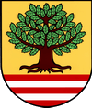

**NA OBDOBÍ LET**

# 2023-2033

**Program rozvoje obce byl schválen zastupitelstvem obce 20.12.2023 usnesením č. 70 /2023**

## Úvod

Program rozvoje obce (PRO) Horní Bukovina je strategický koncepční dokument vytyčující záměry obce na období 10 let, dokument, který se neomezuje pouze na jedno volební období zastupitelstva obce. Formuluje strategii rozvoje území, včetně komunity a jejího fungování. Vznikl na základě styku s veřejností, soukromou sférou, občany, podnikateli, majiteli pozemků, odborníky, správou obce a státu.

PRO usiluje o dosažení rovnováhy mezi tím, co místní občané chtějí a tím, co je dosažitelné. Hledá rovnováhu mezi dalším rozvojem a ochranou stávajících přírodních a kulturních hodnot.

PRO je pro obec důležitým nástrojem k upevnění pozice v regionu a posílení její konkurenceschopnosti. Je podkladem pro rozvojové aktivity a územní plánování v obci, i regionu. Přispívá k efektivnímu využívání finančních prostředků obce z vlastního rozpočtu i z dotačních zdrojů a umožňuje zastupitelům koncepční plánování rozvoje obce. PRO zachycuje hlavní problémy a předpoklady rozvoje obce a formuluje možná řešení.

PRO obci umožňuje:

* naplňovat dlouhodobé cíle a strategickou vizi obce
* rozhodovat v zastupitelstvu v širším koncepčním rámci
* koordinovat aktivity a zájmy různých subjektů v obci
* prosazovat a chránit veřejný zájem
* stanovit priority obce, místních obyvatel, podnikatelských subjektů a následně investičního programu
* posílit sounáležitost mezi lidmi navzájem
* posílit odpovědnost místních obyvatel za další rozvoj obce tak, aby přicházeli s konkrétními návrhy řešení daného problému

PRO vychází ze socioekonomické analýzy současného stavu, zhodnocuje silné a slabé stránky obce, její rozvojové příležitosti a identifikuje existující rizika. Je rozdělen na dvě části – analytickou a návrhovou.

**Analytická část** charakterizuje obec a stávající situaci v obcidle více oblastí – dle území, demografického vývoje, hospodářství, infrastruktury, vybavenosti obce, životního prostředí a správy obce. V závěru navrhuje východiska pro druhou část dokumentu – návrhovou.

**Návrhová část** rozšiřuje analytickou část o návrhy na další rozvoj obce a řešení rizik z analytické části vyplývajících. Stanovuje vizi, cíle, navrhuje opatření a aktivity z nich vyplývající.

### ANALYTICKÁ ČÁST

**A.1 CHARAKTERISTIKA OBCE**

#### 1.1. Území

Obec Horní Bukovina se nachází ve Středočeském kraji v Mladoboleslavském okrese na území ORP Mnichovo Hradiště. Obec se skládá ze 2 místních částí: Horní Bukovina a Dolní Bukovina. Obec se nachází v nadmořské výšce 290 m.n.m., a k 1.1.2023 zde bylo hlášeno k trvalému pobytu 264 obyvatel. Rozloha obce je 5,54 km2.

#### Název HORNÍ BUKOVINA

Status Obec

ORP Mnichovo Hradiště

Okres Mladá Boleslav

Kraj Středočeský

Historická země Česká

Katastrální výměra 5,54 km2

Počet obyvatel k 1.1.2023 264

Části obce 2

Počet katastrálních území 1

Nadmořská výška 290 m. n. m.

Adresa obecního úřadu Horní Bukovina čp. 56,

295 01 Mnichovo Hradiště

IČ 00237817

DIČ CZ00237817

Starosta obce Helena Baboráková

E-mail [obec@horníbukovina.cz](mailto:obec@horníbukovina.cz)

ID datové schránky obce kreb576

Webové stránky obce www.hornibukovina.cz

Umístění obce Horní Bukovina na mapě:

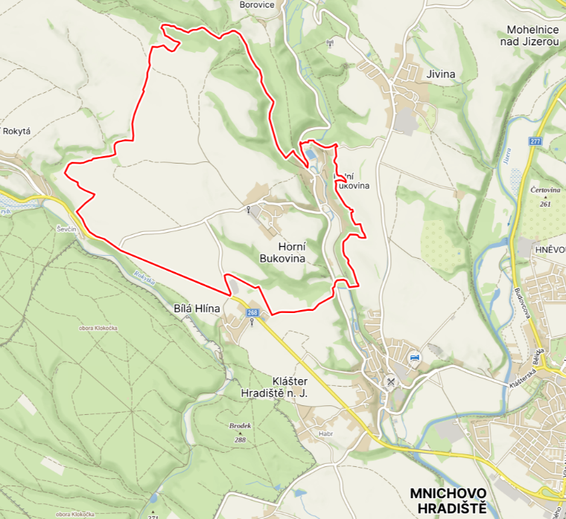

**1.2. Znak a prapor obce**

**Znak:**

##### 1.3. Historie obce

Vznik obce se nedá přesně určit. První písemná zmínka o Bukovině je z 10. 3. 1399, kdy bylo v klášterských knihách uvedeno, že Petr Matějův z Bukoviny dosáhl nižšího svěcení. Horní Bukovina se jako osada Podbukovina připomíná prvně v roce 1556 (v lidovém podání se udržel dodnes), jisté však je, že již dříve při Zábrdce bylo několik stavení. Po vypálení kláštera v roce 1420 nebyl tento již obnoven a ves Bukovina přecházela spolu s jinými osadami z majitele na majitele, které lze rovněž dnes těžko zjistit. Původní název Bukovina a Podbukovina dokazují staré gruntovní knihy z roku 1561. 4. května roku 1556 koupil Bukovinu i Podbukovinu Jiří z Labouně. Jeho potomci majetek prodali 2. února roku 1612 Václavu Bundovcovi z Budova. Po jeho popravě na Staroměstském náměstí v Praze byl jeho majetek konfiskován a roku 1622 jej koupil Albrecht z Waldštejna. Přejmenování bukovinského dvora na “Kristiánov” vzniklo na počest Kristiána Waldštejna, který dal sešlé panské budovy v roce 1834 nově přestavět. Toto pojmenování bylo užíváno jen správou panství, mezi lidem se neujalo a po roce 1915 upadlo v zapomnění. V majetku Waldštejnů zůstalo celé hradištské panství s oběma Bukovinami až do zrušení roboty v roce 1848. Některé majetky vlastnili Waldštejnové až do roku 1945. Dnešní oficiální název Horní a Dolní Bukovina vznikl konce 18. století překladem z německého názvu “Ober Bukovin a Unter Bukovin”.

Od roku 1757 až do poloviny 19. století se připomíná v Bukovině škola, která však působila pouze přechodně.

V roce 1763 byl vystavěn Podbukovinský mlýn, i když mlýn v Bukovině se připomíná již v 16. století.

V roce 1846 byla vytvořena politická obec Bukovina, která sdružovala Bílou Hlínu, Habr, Klášter a Horní a Dolní Bukovinu. Toto seskupení obcí bylo však rozděleno v roce 1920, kdy vznikly samostatné obce Bílá Hlína, Klášter Hradiště a Horní Bukovina s osadou Dolní Bukovina.

V roce 1866 probíhala v blízkosti okolí obce prusko-rakouská válka, o čemž svědčí mnoho pomníků a společných hrobů v katastru obce. Po této válce se zde rozšířila epidemie cholery, která si vyžádala stovky obětí. Jenom v Bukovině podlehlo během měsíce 20 místních občanů.

Neblahé důsledky pro zdejší obec měla i 1. Světová válka, ve které zahynulo 14 bukovinských mužů. Nelehký život připravila místním občanům i 2. Světová válka, kdy některé jejich polnosti byly na tehdejším katastru Sudet a blízké obce Rokytá a Krupá byly na tzv. německé straně.

V roce 1937 na velké lidové slavnosti 4. července bylo slavnostně otevřeno koupaliště v Dolní Bukovině, které si obec postavila z vlastních peněz, za velkého nadšení i finanční pomoci místních občanů. Bukovinské koupaliště leží v klidné lesnaté krajině údolí potoka Zábrdky na pokraji Českého ráje a je pokládáno za jedno z nejhezčích v okolí.

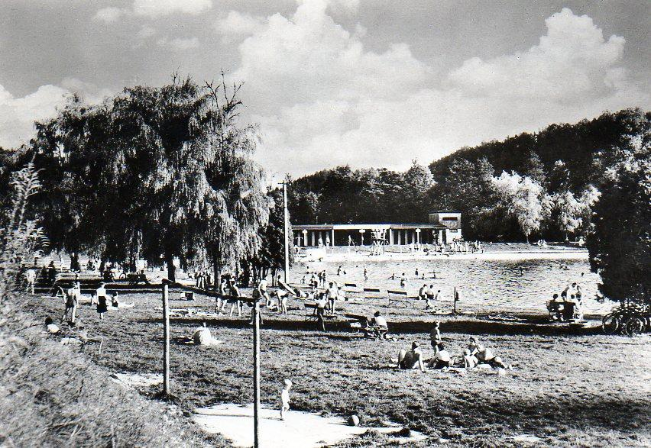

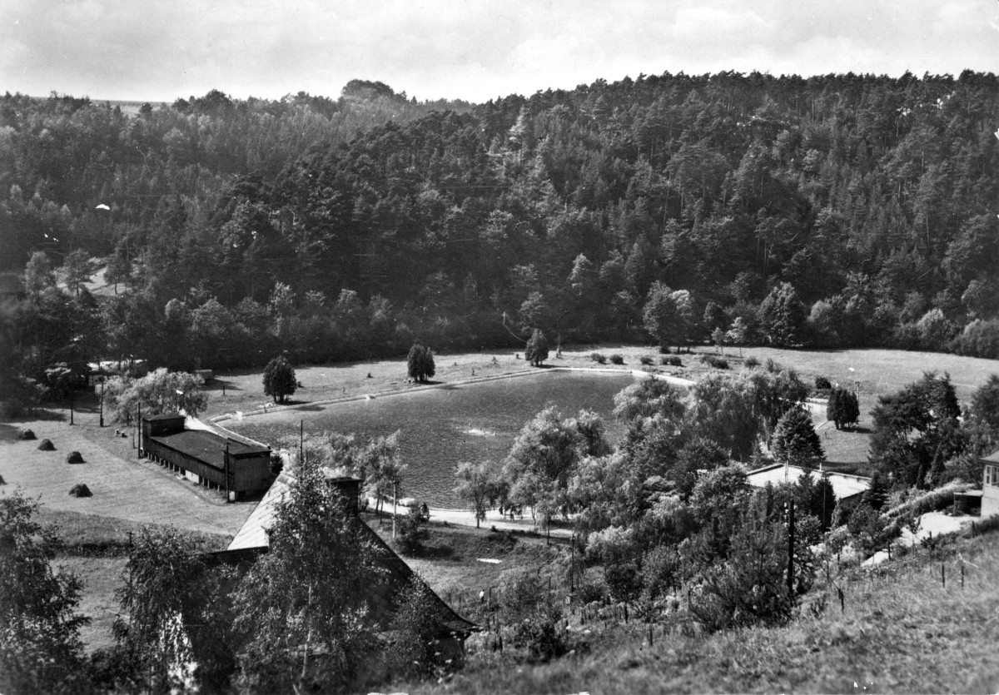

V roce 1960 došlo ke sloučení Bílé Hlíny s Horní Bukovinou, a tak MNV v Horní Bukovině spravoval Bílou Hlínu, Horní a Dolní Bukovinu s chatovou osadou. V roce 1990 se Bílá Hlína opět osamostatnila.

#### 2. Úřad obce a kompetence obce

#### 2.1. Úřad obce a kompetence obce

Obec zajišťuje činnost místní samosprávy i výkon státní správy v přenesené působnosti pro obě místní části (Horní Bukovinu, Dolní Bukovinu). Zastupitelstvo obce je složeno z 5 členů zastupitelstva obce. Do funkce starostky byla zastupitelstvem obce zvolena paní Helena Baboráková a místostarostou zvolen pan Josef Máj. Zastupitelstvo obce dále ustanovilo výbory obce a to: finanční, kontrolní a kulturní. Obec má 3 zaměstnance na plný úvazek a to hospodářku a dva dělníky. Dále jsou v obci zaměstnávání sezonní pracovníci na DPP.

#### 2.2. Komunikace s veřejností

Občané obce mají možnost navštívit obecní úřad v pracovních dnech každý den, kdy je občanům k dispozici starostka obce a hospodářka. Dále je obecní úřad otevřen v úřední den ve večerních hodinách, kdy jsou k dispozici i další členové zastupitelstva obce.

Povinné a důležité informace pro občany obce jsou uváděny na Úřední desce, která je jak fyzická, tak elektronická na webu obce. Obec má zavedeny webové stránky, kde občané najdou veškeré povinné informace, jak již bylo zmíněno, tak i další aktuality a zajímavosti týkající se obce i okolí. Dále obec využívá sociální sítě (Facebook, Instagram), na kterých je zaznamenáváno pravidelné dění v obci. Dále funguje informovanost pro občany pomocí WhatsAppu a sms.

#### 2.3. Hospodaření a majetek obce

Rozpočet obce Horní Bukovina na rok 2022 byl schválený jako schodkový. Schodek byl kryt částečně z přebytku minulých let.

Mezi hlavní příjmy obce patří daňové a nedaňové příjmy. Daňové příjmy jsou daně z příjmu fyzických a právnických osob, daň z nemovitostí, daň z přidané hodnoty a jiné. Nedaňovými příjmy jsou veškeré poplatky, příspěvky, poplatek za psy, poplatky za likvidaci komunálního odpadu, dále různé příspěvky, nájmy a dotace.

Dalšími příjmy obce jsou příjmy za poskytované služby likvidace odpadních vod, mulčování, úklid sněhu, prodej dřeva. V letošním roce byl dalším výrazným příjmem provoz obecního koupaliště s kempem v Dolní Bukovině.

Mezi hlavní výdaje obce patří finance spojené s rozvojem obce, správa majetku, chod obecního úřadu, členské a jiné poplatky, příspěvky či služby.

#### 2.4. Bezpečnost

Vzhledem k tomu, že jsme malá obec, nemáme zřízenou obecní policii. Míra kriminality je poměrně nízká – žádné závažné trestné činy na území obce nejsou známy. Obec má zřízenou Jednotku sboru dobrovolných hasičů, která zasahuje na území obce a v případě větších zásahů v obci zasahuje Hasičský záchranný sbor z Mnichova Hradiště. Doba dojezdu do obce u hasičské záchranné služby i Policie ČR je přibližně 15 minut.

#### 3. Obyvatelstvo

##### 3.1. Demografická situace

Demografická situace udává informace, které se vztahují k obyvatelstvu určitého území. Jde o informace o počtu obyvatel, jejich pohlaví, věku či vzdělání. Všechny tyto údaje jsou pravidelně zjišťovány např. sčítáním lidu, domů a bytů či evidencí obyvatel samosprávou. V tabulce níže vidíme aktuální počet obyvatel.

##### 3.2. Obyvatelstvo rozdělené do věkových kategorií. Údaje k 1.1.2023

|  |  |
| --- | --- |
|  | **264** |
| Muži | 103 |
| Ženy | 101 |
| Děti 0-15 | 42 |
| Děti 15-18 | 8 |

|  |  |
| --- | --- |
| **Datum** | **Počet obyvatel** |
| 1.1.2015 | 251 |
| 1.1.2016 | 251 |
| 1.1.2017 | 254 |
| 1.1.2018 | 248 |
| 1.1.2019 | 245 |
| 1.1.2020 | 242 |
| 1.1.2021 | 240 |
| 1.1.2022 | 240 |
| 1.1.2023 | 264 |

##### 3.3. Spolková činnost a život v obci

Obec společně s hasiči pořádá setkávání občanů, oslavy, sportovní akce, plesy a další akce. Mezi oblíbené akce obce Horní Bukoviny patří např. vítání občánků, čarodějnice, zábavy, plesy, tradiční sportovní akce „olympiáda“ a turnaj v nohejbalu, rozsvícení vánočního stromu, Mikulášská nadílka atd. Místní obyvatelé se dokáží semknout a s přípravami velmi dobře pomoci.

Foto: Olympiáda

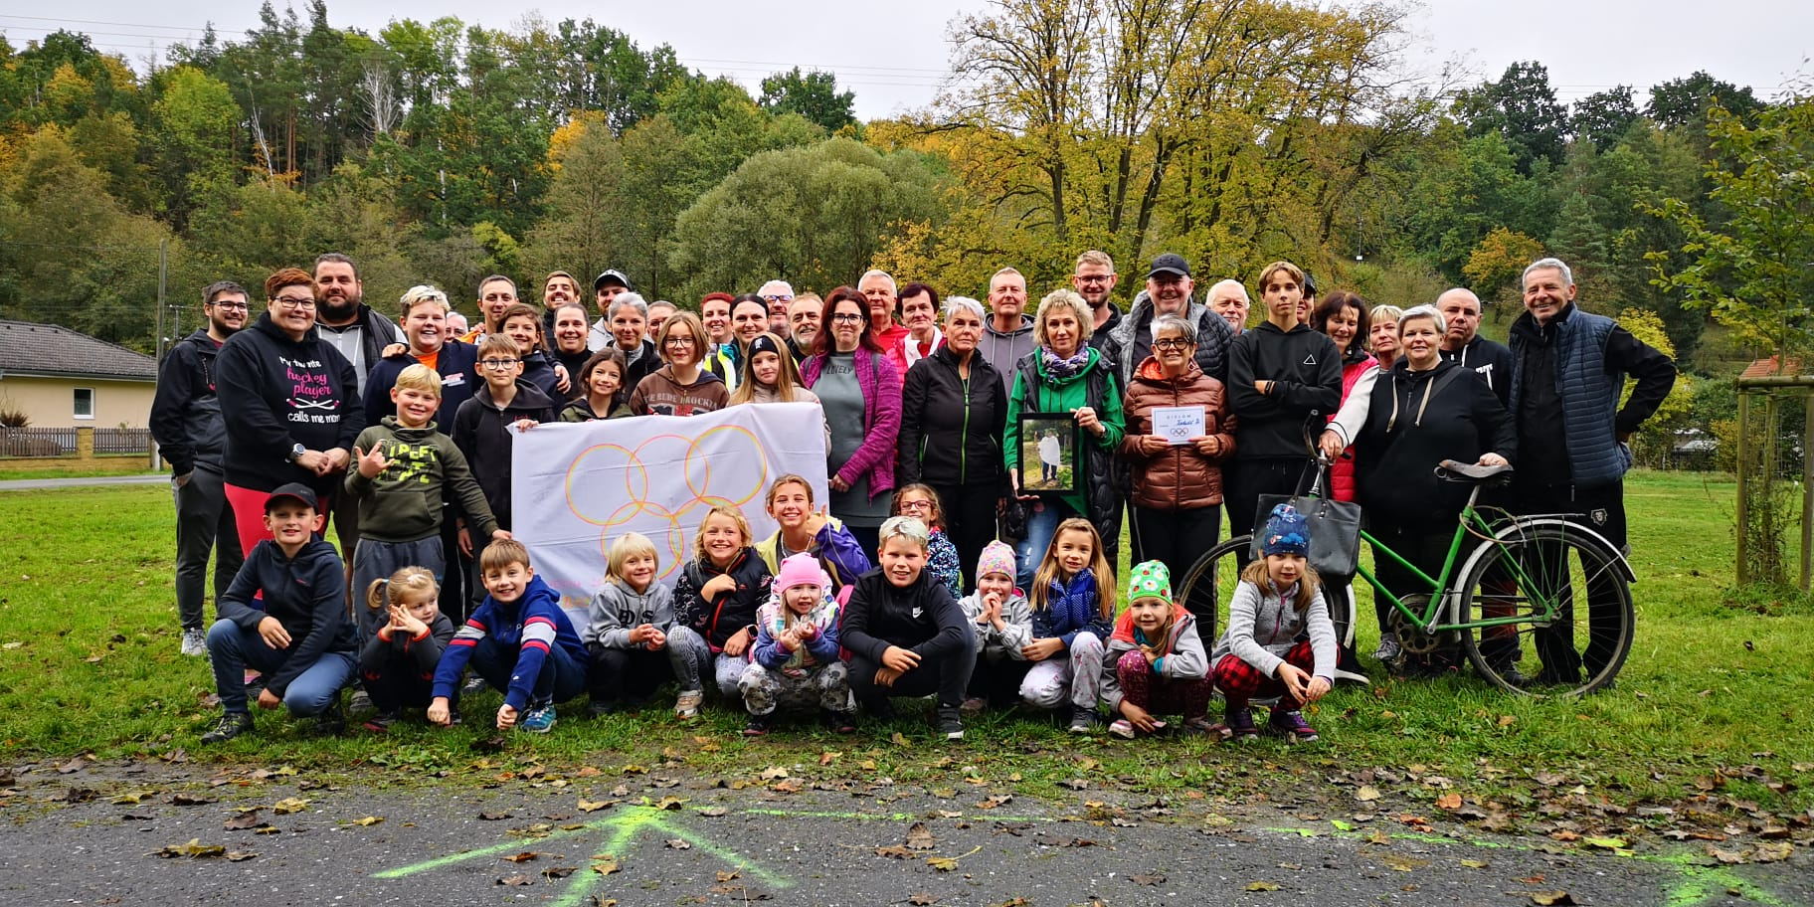

Foto: Nohejbal

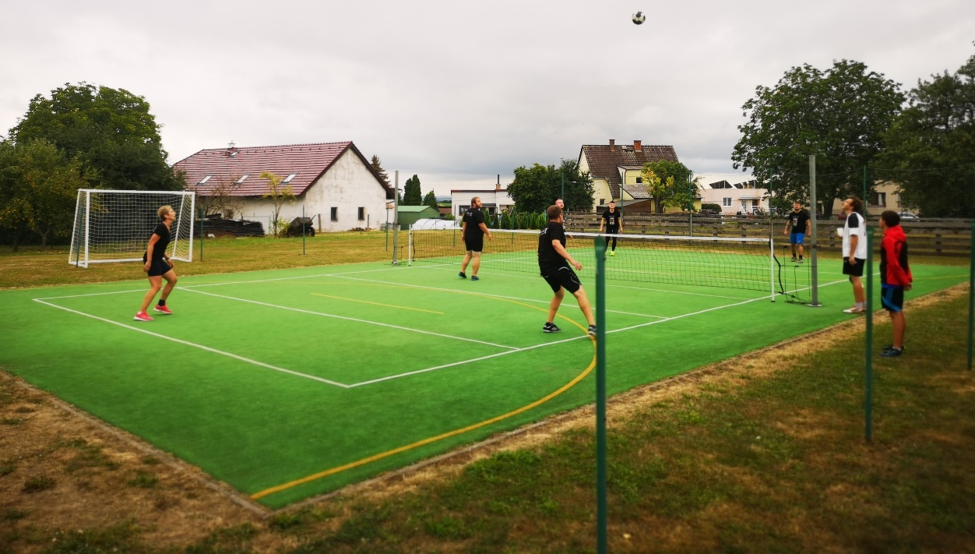

Foto: Rozsvícení vánočního stromu s betlémem

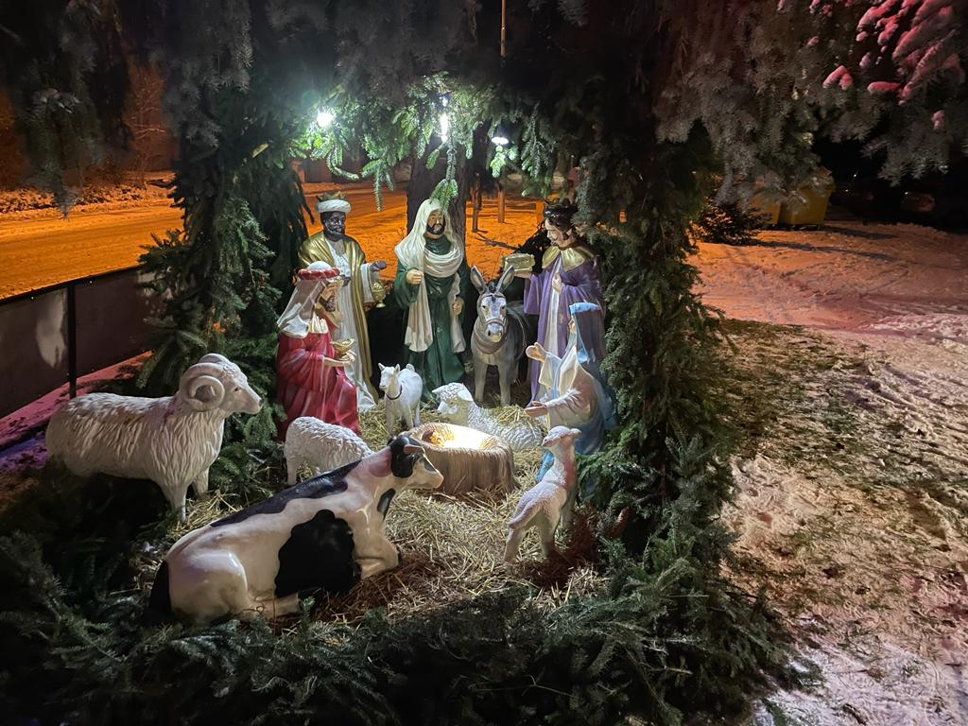

Foto: Mikulášská nadílka

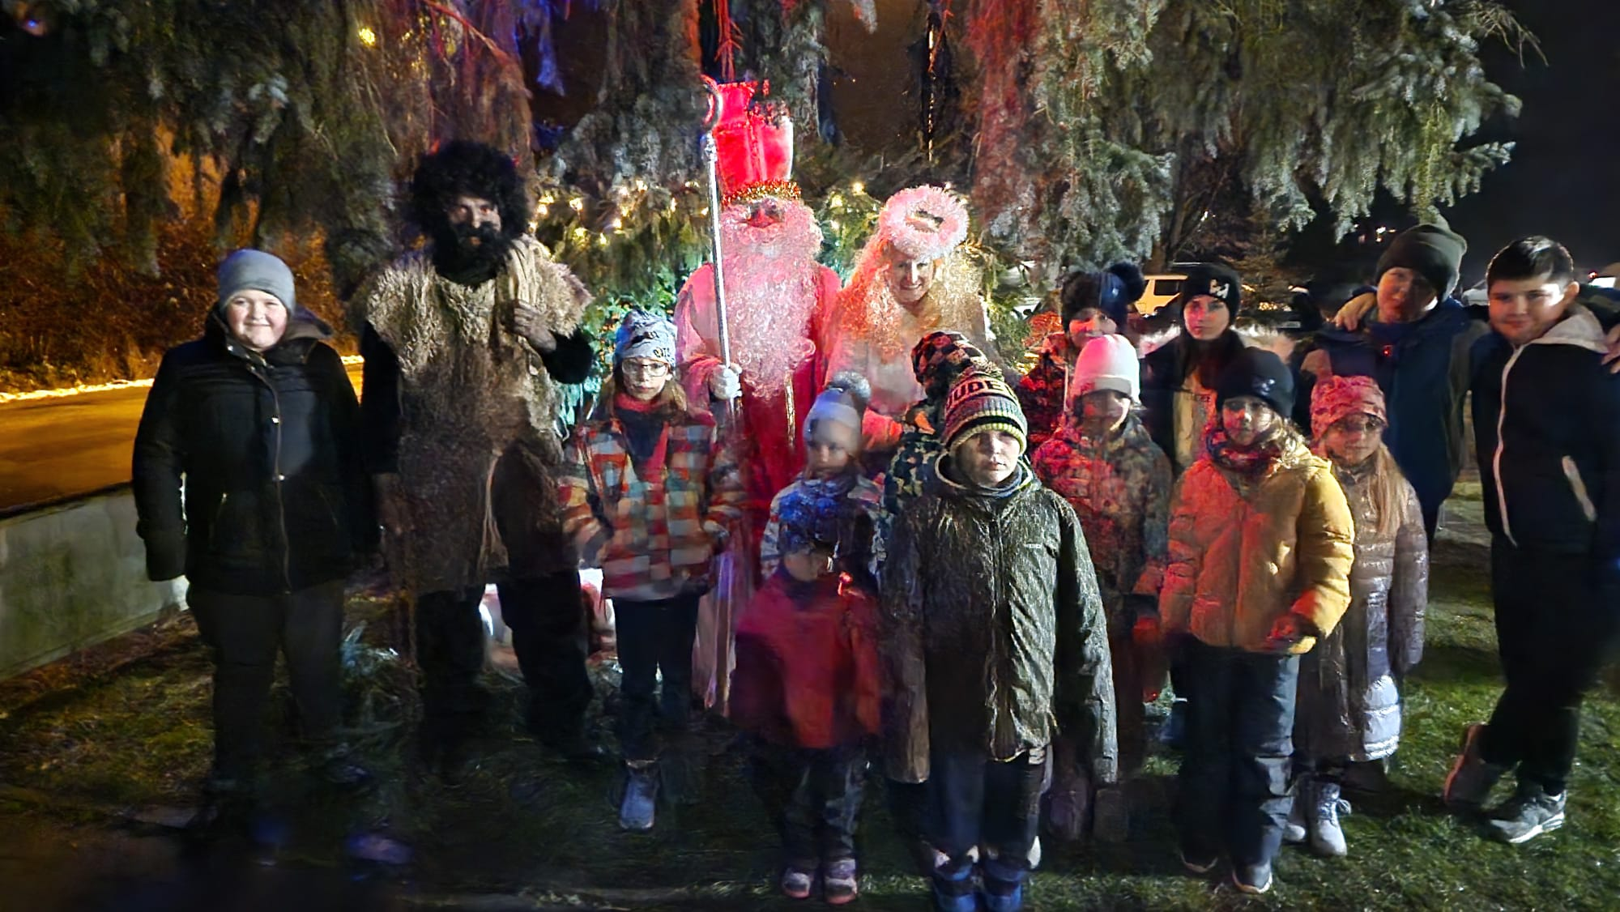

### 4. Vybavenost obce

Nemovitosti ve vlastnictví obce:

- budova hasičské zbrojnice v Horní Bukovině čp. 56, kde se nachází i obecní úřad

- skladovací hala Horní Bukovina

- ČOV Dolní Bukovina

- kaplička Horní Bukovina

- kaplička Dolní Bukovina

- místní pohostinství v Dolní Bukovině čp. 42

- areál místního koupaliště s kempem a hřištěm v Dolní Bukovině

- hřiště Horní Bukovina

Vybaveností obce se myslí možnosti, které mají občané k dispozici, aniž by museli dojíždět do okolních obcí či měst. Většina mladých rodin, ale i další věkové kategorie dávají velký důraz právě na vybavenost určitého místa. Samozřejmě vybavenost obce souvisí s jejím velikostním umístěním a dalšími souvislostmi např. ekonomickými, přírodními či historickými.

**4.1. Rekreační, sportovní a kulturní vybavenost obce**

- koupaliště s kempem v Dolní Bukovině

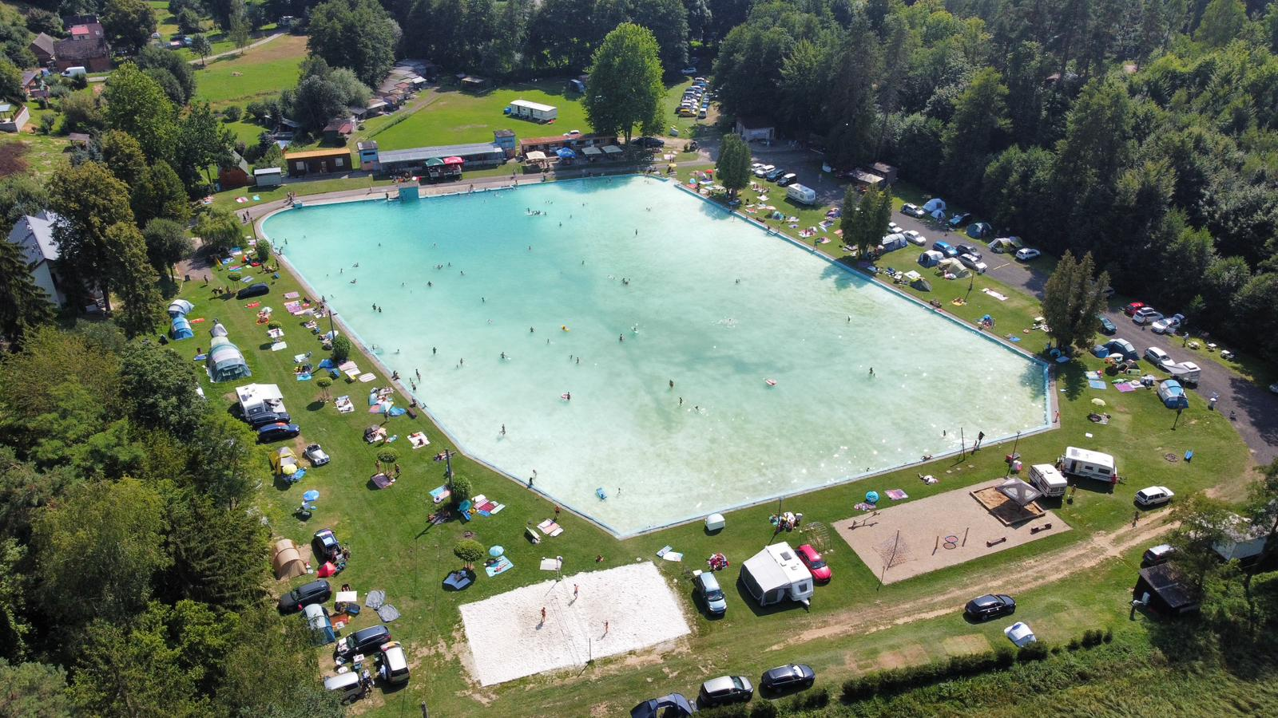

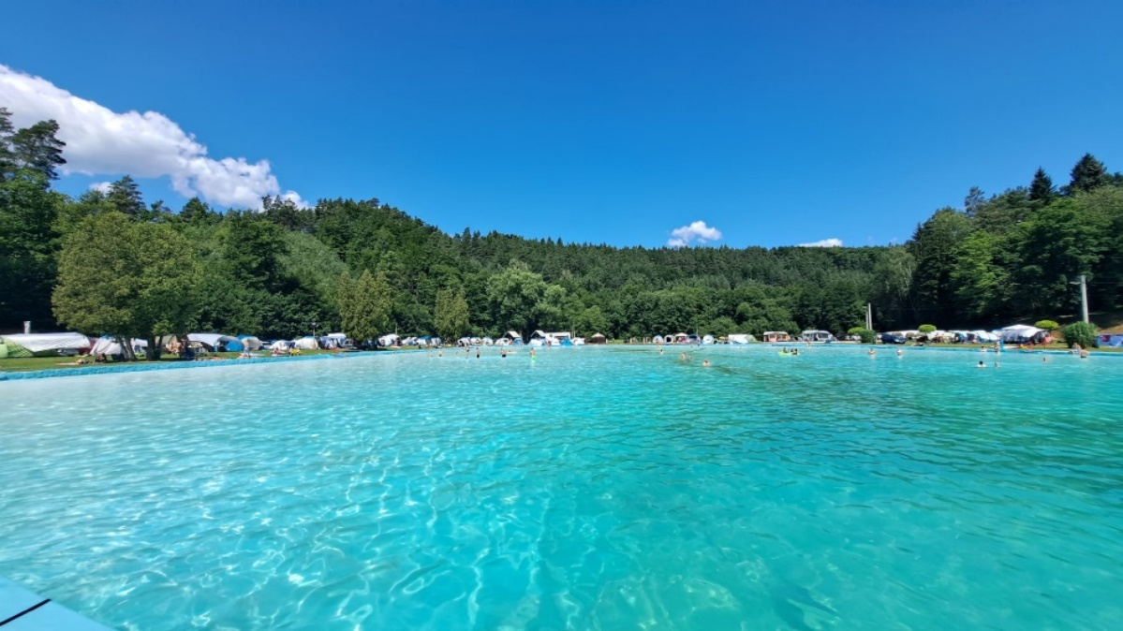

- hřiště v Dolní Bukovině

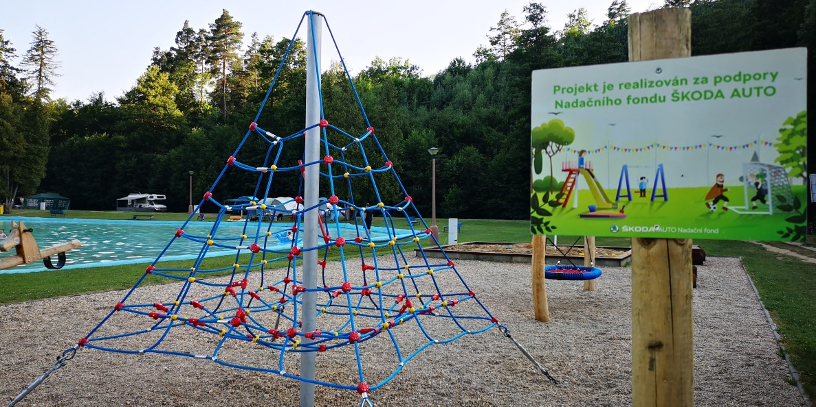

- víceúčelové hřiště v Horní Bukovině

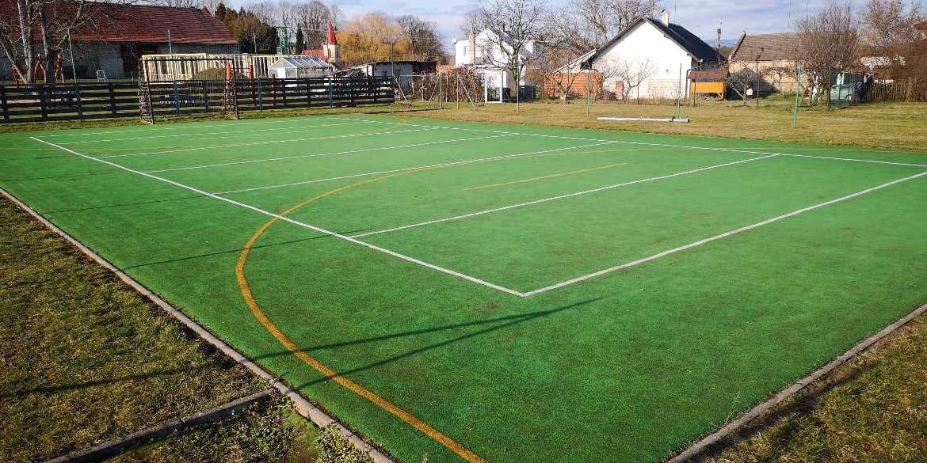

- pohostinství v Dolní Bukovině

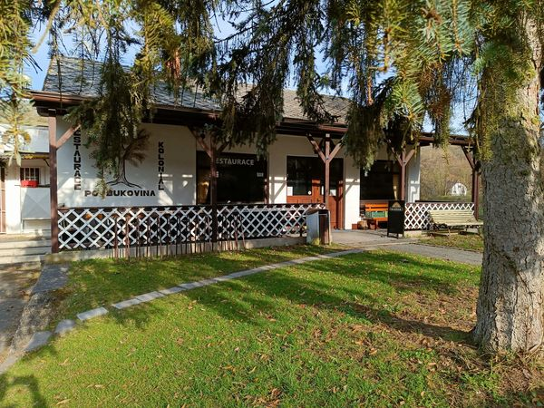

Nemovitosti ve vlastnictví obce jako např. koupaliště s kempem, hřiště v Dolní a v Horní Bukovině a místní pohostinství jsou současně využívány k volnočasovým aktivitám občanů obce.

#### 4.2. Památky a zajímavosti v obci

V Horní Bukovině se nachází kaplička, která byla přestavena v roce 1888 z dřevěné zvonice z roku 1655.

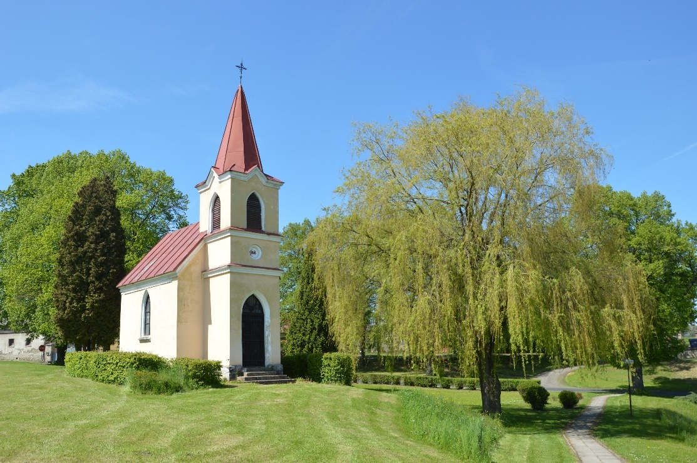

Další památkou je kaplička, která se nachází v Dolní Bukovině.

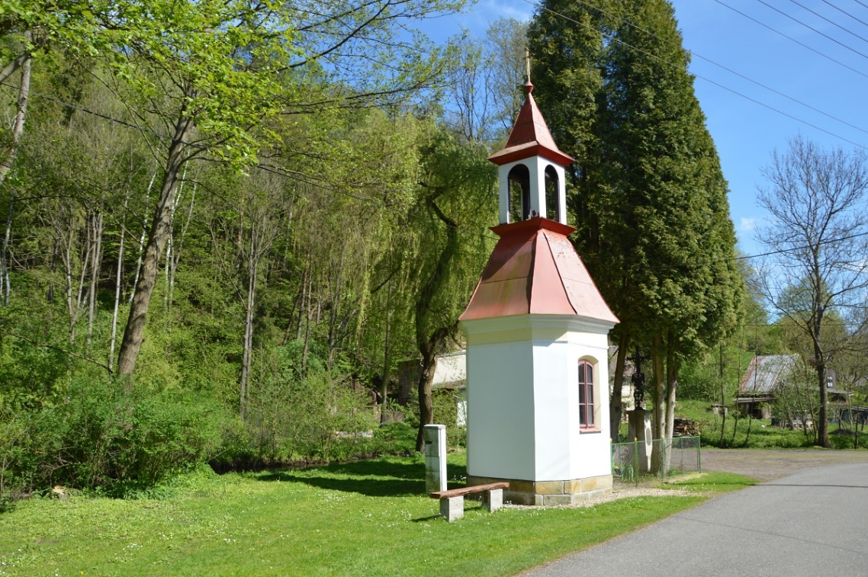

### 5. Infrastruktura

#### 5.1.Technická infrastruktura

Technická infrastruktura určuje nejen kvalitu území, ale udává i potřebné informace pro podnikatelské investice a záměry. Zdokonalováním technického stavu inženýrských sítí se výrazně zvyšuje komfort života obyvatel na území. Naopak nedostatky v technické infrastruktuře kvalitu života obyvatel významně snižují a omezují rozvoj území. V obou místních částech obce je vodovod, splašková kanalizace s čistírnou odpadních vod, dešťová kanalizace, veřejné osvětlení.

##### 5.2. Nakládání s odpady

Obec má uzavřenou smlouvu s firmou na pravidelný svoz komunálního a tříděného odpadu.

Na tříděný odpad je zřízeno 1 místo v Horní Bukovině a 1 místo v Dolní Bukovině.

Dále má obec zřízeno sběrné místo ve skladovací hale v Horní Bukovině, kde je možnost odkládat odpad velkoobjemový, nebezpečný, dále jedlé oleje, textil, baterie, akumulátory, zářivky, pneumatiky, velké a malé spotřebiče a drobné elektro. Dále je u skladovací haly vyhrazeno místo pro odkládání bio odpadu.

##### 5.3. Místní komunikace a dopravní obslužnost

Většina obecních komunikací je asfaltová, některé jsou i živičné a nezpevněné cesty.

V roce 2022 byla dokončena v obci nová místní komunikace k novostavbám domů. Spojení s okolními obcemi zajišťují silnice II. a III. třídy.

Obyvatelé mají možnost využít autobusového spojení. Dopravní obslužnost zabezpečuje od roku 2021 pražská integrovaná doprava. V obci jsou čtyři autobusové zastávky (2x Horní Bukovina a 2x Dolní Bukovina).

##### 5.4. Veřejné osvětlení

V obou místních částech obce je postupně prováděna výměna zastaralých svítidel za nové moderní LED osvětlení.

##### 5.5. Zdravotnictví

V obci Horní Bukovina se nenachází žádná ordinace s praktickým lékařem. Lidé dojíždějí do 5 km vzdáleného města Mnichova Hradiště. Za další specializovanou zdravotní péčí musí občané dojíždět do nemocnice Mladá Boleslav, která je vzdálená cca 20 km..

##### 5.6. Sociální péče

V obci se nenachází žádné zařízení, které by zajišťovalo sociální péči. Domovy důchodců nalezneme v nedalekém Mnichově Hradišti nebo v Bakově nad Jizerou. V případě osobní asistence a pečovatelských služeb lze využít organizaci Spokojený domov nebo Malyru.

##### 5.7. Pěší doprava

V krajině se obnovují různé cyklostezky a stezky pro cyklisty a pěší.

### 6. Životní prostředí

Životní prostředí v obci nevykazuje závažné problémy. Značná část katastru je orná půda, kterou obhospodařuje zemědělské družstvo Loukovec. V obci hospodaří několik malých soukromých zemědělců. Kvalita ovzduší je dobrá. Převážná část emisí pochází patrně ze starých, lokálních spotřebičů na tuhá paliva a mobilních zdrojů (motorová vozidla). Zdroje podzemní vody poskytují kvalitní vodu bez kontaminace škodlivinami.

Obec má uzavřenou smlouvu o odvozu komunálního odpadu s firmou, která zajišťuje veškerý svoz komunálního odpadu, tříděného odpadu. Dvakrát do roka je prostřednictvím této firmy likvidován nebezpečný odpad a rostlinné tuky a oleje. Likvidaci elektrospotřebičů na základě uzavřené smlouvy zajišťuje obec prostřednictvím hasičů. Obec dále zajišťuje likvidaci biologického odpadu formou uložiště bioodpadu, odložený materiál vyváží zemědělská firma.

#### 6.1. Zeleň v obci

Systém zeleně je na území obce tvořen jejím charakterem – na plochách zastavěných sídelní zeleň a na plochách nezastavěných krajinná zeleň. Pravidelně je veškerá zeleň v obci udržována a postupně revitalizována. Travní porosty jsou celoročně sekány. Kromě pravidelné údržby zeleně je zajištěn i úklid obce, kácení stromů poničených větrem a jiné. Obec spolupracuje se společností „Sázíme stromy“ a společně realizuje pravidelnou roční výsadbu stromů.

### 7. Hospodářství

K datu 11/2023 se v obci nachází níže uvedené ekonomické subjekty, které mají sídlo přímo v obci, avšak není jednoznačné, zda zde opravdu působí. A naopak v datech nemusí být započteny subjekty, které na území obce prokazatelně působí, ale nemají na jejím území sídlo. Převládající právní formou subjektů je živnostenské podnikání.

**7.1. Živnostníci přímo v obci:**

|  |  |  |
| --- | --- | --- |
|  | THT case.cz s.r.o. | Horní Bukovina |
|  | KTJ servis s.r.o. | Dolní Bukovina |
|  | Jan Kadeřábek | Dolní Bukovina |
|  | Denisa Kadeřábková | Dolní Bukovina |
|  | Pavel Slavík | Dolní Bukovina |
|  | Martin Mikulička | Dolní Bukovina |
|  | Martin Nepovím | Dolní Bukovina |
|  | Lucie Nepovím | Dolní Bukovina |
|  | Marta Beranová | Dolní Bukovina |
|  | Petr Bobek | Dolní Bukovina |
|  | František Riegl | Horní Bukovina |
|  | Ondřej Frydrych | Horní Bukovina |
|  | Karel Lajner | Horní Bukovina |
|  | Petr Tomka | Horní Bukovina |
|  | Ing. Jiří Lžičař | Horní Bukovina |
|  | Romana Hasalová | Horní Bukovina |
|  | Jan Hasala | Horní Bukovina |
|  | Ing. Ondřej Bílek | Horní Bukovina |
|  | Richar Laube | Horní Bukovina |
|  | Ing. Marie Skalská | Horní Bukovina |
|  | Hedvika Kynzlová | Horní Bukovina |
|  | Ing. Jaroslav Lhotka | Horní Bukovina |
|  | Bc. Hana Melcrová | Horní Bukovina |
|  | Jan Voňavka | Horní Bukovina |

### NAVRHOVANÁ ČÁST

### A.2 VÝCHODISKA PRO NÁVRHOVOU ČÁST

Východiska pro návrhovou část jsou zpracována zejména na základě poznatků z charakteristiky obce a šetření názorů obyvatel a zachycující klíčové podněty pro návrhovou část.

**SWOT ANALÝZA**

|  |  |
| --- | --- |
| **Silné stránky** | **Slabé stránky** |
| • Aktivní poloha v Mladoboleslavského okresu | • Absence pošty |
| • Vysoký podíl obyvatelstva v produktivním věku | • Absence školy a předškolního zařízení |
| • Dopravně dostupná poloha blízkosti Mnichova Hradiště a Mladé Boleslavi | • Absence zdravotnického zařízení |
| • Dobrá vybavenost základní technickou infrastrukturou | • Nevyřešená bezpečnost dopravy na  krajské komunikaci |
| • Dostatek pracovních míst v okrese | • Nevyřešená protipovodňová  ochrana obce |
| • ČOV a kanalizace v obci | • Napadení lesních porostů kůrovcem |
| • Kulturní akce pro obyvatele obce Horní Bukovina | • Obnova plovárny a rekonstrukce  areálu koupaliště |
| • Členství v MAS Český ráj a ve Svazku Střední Pojizeří |  |
| • Restaurační a ubytovací zařízení |  |
| • Kemp s koupalištěm a hřištěm a  víceúčelové hřiště |  |
| • Cyklotrasy a cyklostezky |  |
| • Digitální Územní plán obce |  |

**Příležitosti:**

* Zatraktivnění vzhledu obce
* Cílená propagace obce
* Vysoký turistický a rekreační potenciál
* Možnost získání zdrojů financí z dotačních fondů pro rozvoj obce
* Sport a akce
* Příliv nových obyvatel

**Hrozby:**

* Kůrovcová kalamita
* Finance obce
* Změny právních předpisů
* Zhoršení stavu technické infrastruktury

**K dosažení vize byly vytyčeny čtyři cíle, jejich naplňování je dále rozpracováno podle jednotlivých opatření a aktivit.**

#### Strategické cíle (SC)

#### Strategický cíl 1: Údržba a rekonstrukce obecního majetku a rozvoj

(rekonstrukce areálu místního koupaliště s kempem, hřiště, rekonstrukce pohostinství vč. vybudování zázemí, revitalizace vodní nádrže, rekonstrukce hasičárny)

#### Strategický cíl 2: Rozvoj a modernizace infrastruktury obce vč. služeb

(obnova komunikací, veřejné osvětlení)

Strategický cíl 3: **Kvalitní společenský život obyvatel**

(podpora spolků a společenského života v obci)

Strategický cíl 4: **Údržba veřejného prostranství v obci**

(péče o stávající zeleň obce, revitalizace, výsadba nové zeleně)

### A.3 CÍLE, OPATŘENÍ A AKTIVITY

|  |  |  |  |  |
| --- | --- | --- | --- | --- |
| **OPATŘENÍ** | **OPATŘENÍ** | **Důležitost**  **- vysoká**  **- střední**  **- nízká** | **Zdroje financování** | **Odpovědnost** |
| **Obnova a rekonstrukce areálu koupaliště s kempem včetně hřiště**  **Dolní Bukovina** | Rekonstrukce elektroinstalace areálu, kiosků,  rekonstrukce hřiště,  obnova plovárny, rekonstrukce sociálního zařízení | Vysoká  Střední | Vlastní i externí | Zastupitelstvo |
| **Obnova hřiště**  **Horní Bukovina** | Rekonstrukce včetně výměny umělého povrchu | Střední | Vlastní i externí | Zastupitelstvo |
| **Rekonstrukce pohostinství včetně přístavby v Dolní Bukovině** | Rekonstrukce elektroinstalace, sociálního zařízení, kuchyně,  vybudování společenského sálu | Vysoká  Střední | Vlastní i externí | Zastupitelstvo |

|  |  |  |  |  |
| --- | --- | --- | --- | --- |
| **Revitalizace**  **vodní nádrže**  **v Horní Bukovině** | Rekonstrukce vodní nádrže v Horní Bukovině | Vysoká | Vlastní i externí | Zastupitelstvo |
| **Dovybavenost dětských hřišť herními prvky** | Rozšíření herních prvků na dětských hřištích | Střední | Vlastní i externí | Zastupitelstvo |
| **Zázemí pro sport – hřiště Horní Bukovina** | Vybudovat zázemí včetně sociálního zařízení | Střední | Vlastní i externí | Zastupitelstvo |
| **Oprava a údržba veřejných budov a kapliček v majetku obce** | Oprava a údržba veřejných budov a kapliček v majetku obce | Vysoká | Vlastní i externí | Zastupitelstvo |
| **Obnova a rekonstrukce místních komunikací** | Opravy a vybudování nových povrchů | Vysoká | Vlastní i externí | Zastupitelstvo |
| **Oprava příkopů podél komunikací** | Vyčištění vodních příkopů | Střední | Vlastní i externí | Zastupitelstvo |
| **Obnova pasportizace komunikací obce** | Prověrka stávajícího pasportu místních komunikací | Střední | Vlastní i externí | Zastupitelstvo |
| **Autobusová doprava, rekonstrukce a opravy autobusových čekáren** | Opravy autobusových čekáren, zřízení nových linek | Střední | Vlastní i externí | Zastupitelstvo |
| **Podpora místních spolků v území a spolupráce s nimi** | Podporovat a spolupracovat s  místními spolky | Vysoká | Vlastní i externí | Zastupitelstvo |
| **Odpadové hospodářství** | Zefektivnění třídění odpadu, zpevnění plochy, nádoby na tříděný odpad k rodinným domům | Vysoká | Vlastní i externí | Zastupitelstvo |
| **Vybudování a znovuobnovení cest ve volné krajině** | Využít staré trasování cest pro  turistiku, cykloturistiku | Střední | Vlastní i externí | Zastupitelstvo |
| **Veřejná zeleň – rozšiřovat výsadbu zeleně na veřejných prostranstvích a podél cest, údržba veřejných ploch** | Výsadba, obnova stromořadí a alejových stromů, veřejného prostranství | Střední | Vlastní i externí | Zastupitelstvo |
| **Obnova ovocných stromů** | Výsadba a revitalizace stromů, prořez vzrostlých stromů | Střední | Vlastní i externí | Zastupitelstvo |

#### A.4 REALIZACE PROGRAMU A CÍL DOKUMENTU

Hledání, objevování a obnovování místních kulturních a společenských tradic, zakládání tradic nových, které povedou k větší pospolitosti místních obyvatel. Podpora a realizace činností vedoucích ke zkvalitnění způsobu života v obci. Úpravy a čistota veřejných prostranství a staveb, zlepšování občanské vybavenosti a technické infrastruktury včetně technických zařízení pro ochranu životního prostředí.

Zajištění hospodářského, kulturního, společensko-sociálního zázemí v obci, dále pak kulturního a sportovního vyžití. Aktivní zapojení obyvatel do dění v obci a její obnovy.

Program rozvoje obce Horní Bukovina na období 2023-2033 definuje priority budoucího rozvoje obce.

**Realizace PRO**

Za realizaci a naplnění Programu rozvoje obce je zodpovědné zastupitelstvo v čele se starostkou obce. Zastupitelstvo koordinuje všechny aktivity, které povedou k naplnění dokumentu. Realizace je závislá na finančních prostředcích obce, dále Fondů EU a ze státního a krajského rozpočtu v podobě příspěvků a dotací.

**Monitoring PRO**

Monitoring plnění dokumentu bude mít na starosti zastupitelstvo obce. Monitoring bude prováděn v rámci zasedání zastupitelstva jednou ročně. K monitoringu budou shromažďovány informace o průběhu jednotlivých aktivit. Sledovány budou aktivity, které byly naplánovány na daný rok. Dále bude sledována finanční připravenost naplánovaných projektů či vyhledávání a zajištění vhodných finančních zdrojů.

**Aktualizace PRO**

Aktualizace probíhá na základě dané situace, ve které se obec právě nachází. Dokument bude zveřejněn na internetových stránkách obce a zároveň bude k nahlédnutí, případně i k zapůjčení v listinné podobě na obecním úřadě obce Horní Bukovina.